Prénom:_________________Nom:_______________ Date:________________Classe:__

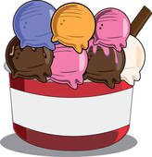
Pour décrire le goût et la texture(para descrever o gosto e a textura):
sucré(açucarado) relevé(que sobressai)
salé(salgadotendre(muito macio) amer(amargo)
épicé(com especiarias) acide(ácido) frais(fresco)
fondu (fundente) léger(ligeiro) liquide(líquido) ) moelleux (macio)

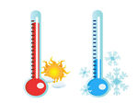
Pour décrire la température(para descrever a temperatura):
brûlant (a queimar) chaud(quente) tiéde(morno)
froid (frio) glacé(gelado) frais(fresco) givré(com gelo)

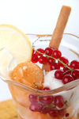
Pour décrire la présentation (Para descrever a apresentação)
servi avec(servido com) nappé de(envolvido em)
accompagné de(acompanhado de)
saupoudré de(polvilhado de ) .. avec du topping de chantilly(com topping de chantilly)

Pour décrire le profil des consommateurs(para descrever o perfil dos consumidores)
Tout le monde aime ce parfum.
C'est bon pour les enfants/pour les personnes âgées.
Les jeunes adorent ce parfum.

A.Complète.
Le goût
Trouve les antonymes
a.Doux 1.Chaud
b.délicieux 2.Amer
c.Salé 3.Sucré
d.Froid 4.Dégoûtant
e.Bon 5.Cru
f.Mûr 6.Sec
g.Plein 7.Vert
h.Mouillé 8.Mauvais
i.Cuit 9.Lourd
j.Léger 10.vide
k.savoureux 11.Insipide

B. À quoi ça sert?
a.un verre 1.couvrir la table
b.une serviette 2.couper la viande
c.un couteau 3.manger la soupe
d.une cuillère à soupe 4.boire
e.Une assiette 5.boire du café
f.Une tasse 6.mettre les aliments
g.Une nappe 7.essuyer la bouche

C.À table
Relie les phrases
a.J'ai faim.Je veux ... 1.Merci.
b.Et comme dessert? 2.Du Boeuf Bourguignon
c.J'ai soif.Je vais boire... 3....à la cantine
d.Bon appétit! 4....du pain au fromage
e.Et comme plat? 5.De la crème brûlée, s'il vous plaît
f.Je déjeune... 6....chez ma grand-mère
g.Je dîne .... 7...un verre d'eau

D. Complète_ Les repas
 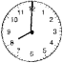Á ______du matin elle prend le___________________

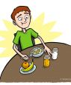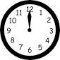À ____il déjeune.

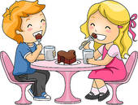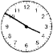À quatre heures moins dix, les enfant prennent le __________

 A________________, le couple dîne.

Clé
A.Complète.
Le goût
Trouve les antonymes
a.Doux 1.Chaud
b.délicieux 2.Amer
c.Salé 3.Sucré
d.Froid 4.Dégoûtant
e.Bon 5.Cru
f.Mûr 6.Sec
g.Plein 7.Vert
h.Mouillé 8.Mauvais
i.Cuit 9.Lourd
j.Léger 10.vide
k.savoureux 11.Insipide

B. À quoi ça sert?
a.un verre 1.couvrir la table
b.une serviette 2.couper la viande
c.un couteau 3.manger la soupe
d.une cuillère à soupe 4.boire
e.Une assiette 5.boire du café
f.Une tasse 6.mettre les aliments
g.Une nappe 7.essuyer la bouche

D. …à huit heures du matin
…à midi
….goûter
….huit heures du soir

